Etude anthropologique des pratiques des expéditeurs polaires à ski

**Anthropologie cognitive située des pratiques corporelles**

* Les pratiques effectives dans des moments particuliers
* Les significations et les connaissances qui leur sont sous-jacentes
* Dans une optique phénoménologique, les rapports au monde incarnés, subjectifs et spontanés d’une personne
* Des connaissances-en-acte, autonomes et implicites

**Notre objectif**

* Rendre compte des pratiques des expéditeurs polaires dans leurs déroulements singuliers
* Comprendre le(s) rapport(s) des expéditeurs au monde polaire
* Des normes implicites qui orientent les pratiques ?

**Une méthodologie originale**

* **Observation participante**
* Des traces « objectives » d’actions effectivement réalisées :
  + Un journal de bord du chercheur
  + Des enregistrements vidéo en situation
    - Du comportement d’un expéditeur
    - De sa **perspective subjective située**
* Des **entretiens** à postériori qui tentent d’inciter et d’aider l’acteur à expliciter le déroulement de son action

**Différents types de matériaux**

* Des éléments d’observation en situation, plutôt « objectifs »
* Des verbalisations qui documentent la manière dont l’acteur vit un moment particulier, sa « subjectivité située »
* Pour formaliser son déroulement d’action
* Saisir les normes sous-jacentes aux pratiques, au rapport des expéditeurs au monde polaire : Documenter l’expérience corporelle

**L’émergence des normes…**

* Ce qui guide la pratique dans les situations singulières
* Des rapports vécus :
  + Au temps
  + Au milieu polaire
  + A l’effort, la fatigue, le froid

**Différentes manières de :**

* Appréhender un évènement
* Vivre la progression à ski
  + **Observer le paysage**
  + **Réaliser quelques photos**
  + **Sans se faire distancer**

**OU**

* + **Avancer**
  + **S’orienter**
  + **Gagner du terrain**

**Différents types de pratiques**

* L’exploit sportif en pleine nature
* Le plaisir du ski et de la glisse
* L’exploration et la découverte
* La passion de la science

**Pratiques et connaissances expérientielles**

* Des normes en construction dans et par l’action
* Des normes structurantes de l’action et du rapport au monde d’une personne

**Une observation participante**

* L’expédition Spitzberg 2005 : de l’idée du projet au retour
* Un chercheur novice en expédition polaire à ski en mesure de cheminer avec le groupe
* Comprendre les pratiques et rapports au monde personnels et spontanés de chaque acteur
* Absence de jugement et d’évaluation compara²tive

**Entretien en *re situ subjectif***

* Sur un moment particulier choisi par la chercheure
* Utilisant comme support la perspective subjective située
* Où l’acteur est invité, non à expliquer, mais à décrire, expliciter, son rapport au monde
* Des verbalisations qui se distinguent d’une mise en cohérence de ses activités en général

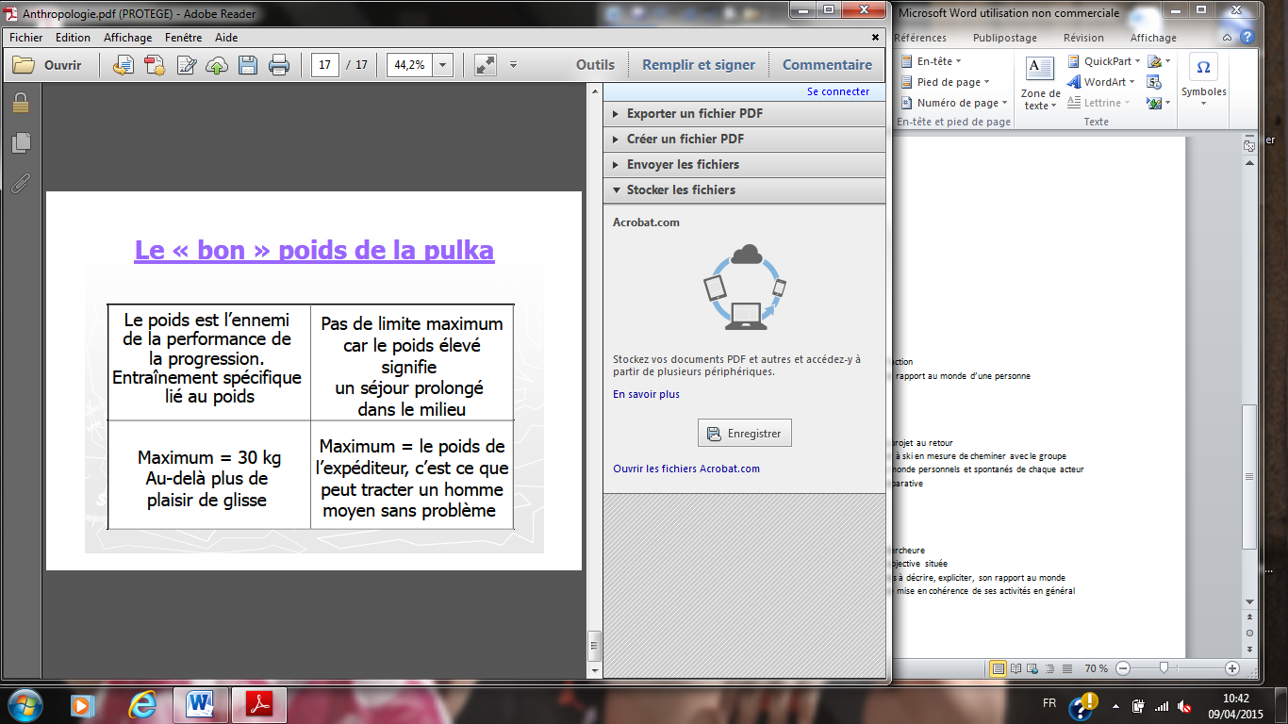**Le « bon » poids de la pulka**